“Salute e Coscienza”

Le conoscenze ed i percorsi di crescita spirituale, se fondati su validi principi etici, sulla Verità e sull’Amore, possono rivoluzionare positivamente tutti i settori dell’attività e delle relazioni umane.

La Medicina e le Terapie fisiche e psichiche possono giovarsi in modo fondamentale del contributo della spiritualità. Di una spiritualità fondata su solide basi scientifiche non soltanto ristrette all’insufficiente ambito materiale.

La comprensione profonda del senso della Malattia e del ruolo del Terapeuta. L’uso di nuovi strumenti di diagnosi e di cura. La trasformazione del senso della malattia da maledizione del caso a prezioso strumento di crescita.

Informazioni Pratiche

E’ previsto un contributo di 10 euro a serata
a sostegno delle spese

Segreteria Progetto Salute
Informazioni e Iscrizioni CENTRO DI ARMONIA
Cascina Valgomio - Frazione Barbaso - 14024 Moncucco T.Se (Asti)
Tel. cell. 338 3880176
e.mail: info@centroarmoniavalgomio.it Sito Internet: www.centroarmoniavalgomio.it
Associazione Culturale di Promozione Sociale senza fini di lucro,

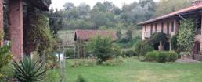

PROGETTO SALUTE 2019/2020
“Creare un ponte fra Scienza e Coscienza”

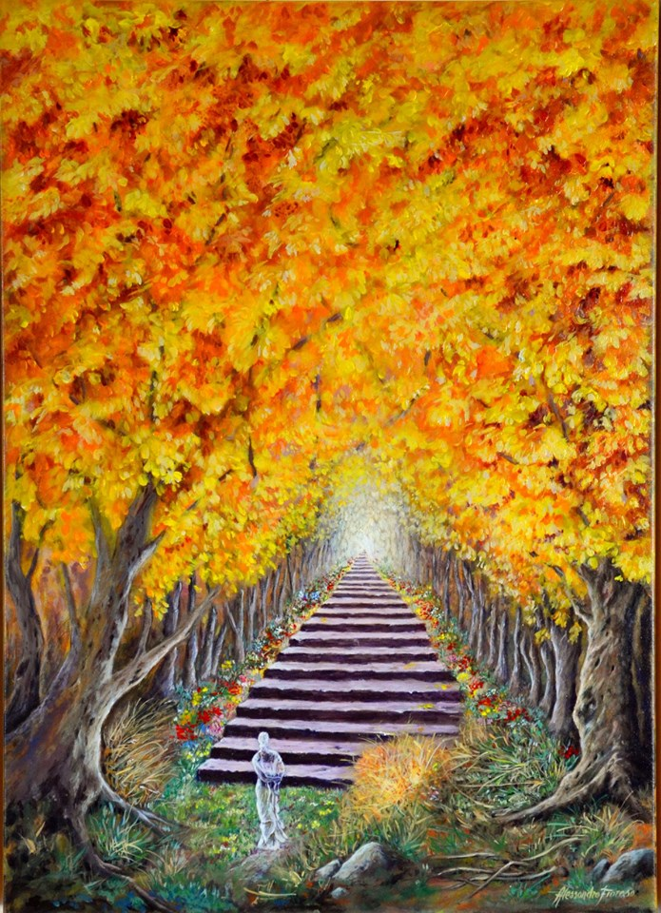

“Il richiamo della Luce” Alessandro Fioraso
Acrilico su tela -50x70- 2019

Tema del progetto Salute 2019/2020

“IL DISAGIO DELL’UOMO E’ IL DISAGIO DELLA TERRA”

- Guarire la Nostra Terra Interiore -

Gli Incontri sono rivolti a tutti
- Da prenotare -

Un speciale invito a partecipare è rivolto a:
tutti gli operatori che operano nel campo della salute e della cura, terapeuti, medici, infermieri, psicologi, educatori, insegnanti.

Presenta “Incontri sulla Salute”

Gli argomenti trattati negli incontri sono mirati all’educazione, alla salute e all’integrazione fra le varie conoscenze scientifiche legate alla coscienza.

Ogni evento della vita può essere interpretato come una possibilità discoprire chi siamo veramente. I conflitti personali e internazionali, gli eventi naturali forti, la sofferenza e la malattia, vissuti generalmente come ostacoli, possono trasformarsi in strumenti preziosi per il rafforzamento e la crescita della coscienza.

La salute è un bene tanto prezioso quanto impegnativo da raggiungere e conservare. Questa condizione dell’essere umano non significa soltanto “assenza di malattia” e “benessere fisico”, ma anche serenità ed equilibrio interiore, uniti alla scoperta delle “qualità fondamentali della natura umana”.

Prendere coscienza che “essere sani” è la diretta conseguenza di più fattori e che una “visione integrale” dell’uomo, comprensiva della sua natura, fisica, emotiva, mentale e spirituale, ci possa aiutare a risolvere più agevolmente i problemi economici, sociali e politici contemporanei.

Date in programma

Mercoledì 25 Settembre 2019 ore 20.30
c/o Centro la Sorgente Via Montemagno 71, Torino
“Il risveglio del sentimento”
Fausto Carotenuto (Scrittore, ricercatore spirituale, analista politico internazionale)

Lunedì 14 Ottobre 2019 ore 20.30
Sala Poli c/o Centro Studi Sereno Regis Via Garibaldi Giuseppe 13, Torino
“Allineare i corpi fisico, emotivo/emozionale, mentale ed eterico con il Trattamento Sonoro”
Elena Mar ( Naturopata, Terapeuta della fisica del suono, vive negli Stati Uniti)
Gregory Hyde (Medico, Terapeuta della fisica del suono, vive negli Stati Uniti)

Giovedì 31 Ottobre 2019 ore 20.30
Sala Poli c/o Centro Studi Sereno Regis Via Garibaldi Giuseppe 13, Torino
“L’ecologia della Coscienza”
Roberto Maria Sassone (Psicoterapeuta, fondatore e docente della Scuola Italiana di Analisi Reichiana)

Martedì 12 Novembre 2019 ore 20.30
Sala Poli c/o Centro Studi Sereno Regis Via Garibaldi Giuseppe 13, Torino
“La medicina Mente/Corpo per una nuova Coscienza dell’Essere Umano”
Stefano Gay (Medico esperto di biopsicosomatica, Ipnosi e master in PNEI, Fondatore e docente della scuola “Medicina dell’Essere”)

Venerdì 15 Novembre 2019 ore 20.30 c/o Centro di Armonia Cascina Valgomio
“Io sono, tu sei, noi siamo .... Geometria Sacra, Semi di Stelle”
Rachel Pelletier (Facilitatrice francofona per gli insegnamenti della scuola dei misteri dell'Egitto: Merkaba e Geometria Sacra)

Mercoledì 27 Novembre 2019 ore 20.30
Sala Poli c/o Centro Studi Sereno Regis Via Garibaldi Giuseppe 13, Torino
“ Decodificare il Linguaggio dei Denti e le Memorie della Bocca”.
Michele Caffin (Dentista chirurgo, odontoiatra, formatrice)

Lunedì 9 Dicembre 2019 ore 20.30
Sala Poli c/o Centro Studi Sereno Regis Via Garibaldi Giuseppe 13, Torino
“Creatività e Salute attraverso l’Arte”
Alessandro Fioraso (Artista, Pittore e Insegnante di Yoga, Autore dell’ Opera in copertina per gentile concessione)

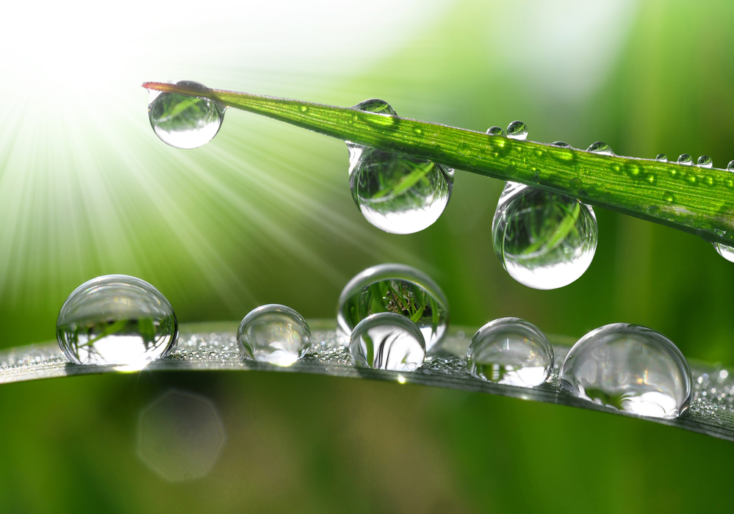

AVVERTENZE
Verifica per ogni appuntamento in programma
la Sede dove si terrà l’incontro.

